论文问题
1. 论文模型细节应该放在附录中；
2. Hallmarks的简写表达，H1,H2,…,H10, 附赠表格解释；网络绘制过程中，边的权重可以通过字母表达alpha_i,j；
3. 对于固有名称，需用正体；
4. 文献30条左右；
5. 注意GCR以及中科院分区

基因组数据——转录组数据，不一样的表达
1. 动力学描述
2. t2-t1
3. 泛癌
4. 评价指标
H1, …., 缩写

GRAND数据库编委

试验问题
1. 轨道数做一个平均？DNB的时间点可以少取一些，让其更光滑；

2. t1-t2的时间表达可以颠倒一下，DNB在前则为正，DNB在后则为负？
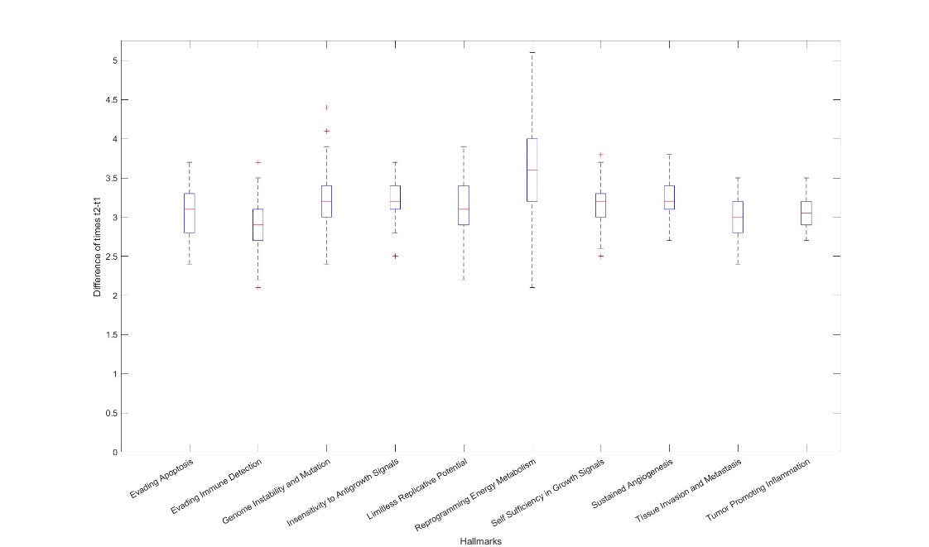
图：t1-t2的箱线图：t1, DNB的最大时间; t2, Hallmarks 的最大表达时间

3. 3个图：2个Hallmarks轨道表达图；2个Hallmarks分布交叉图；面积与峰值图；

（1）分布交叉面积
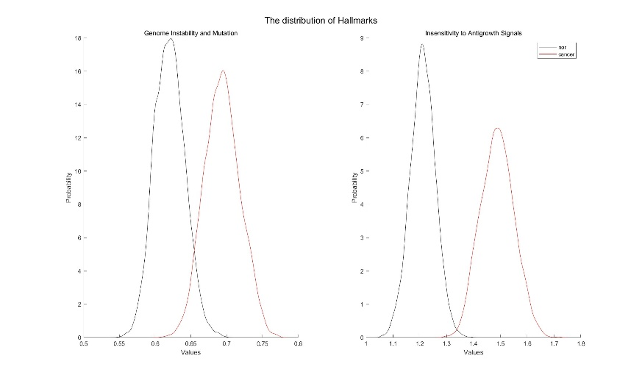
图：（1）填充颜色
（2）时间点的选择
改：
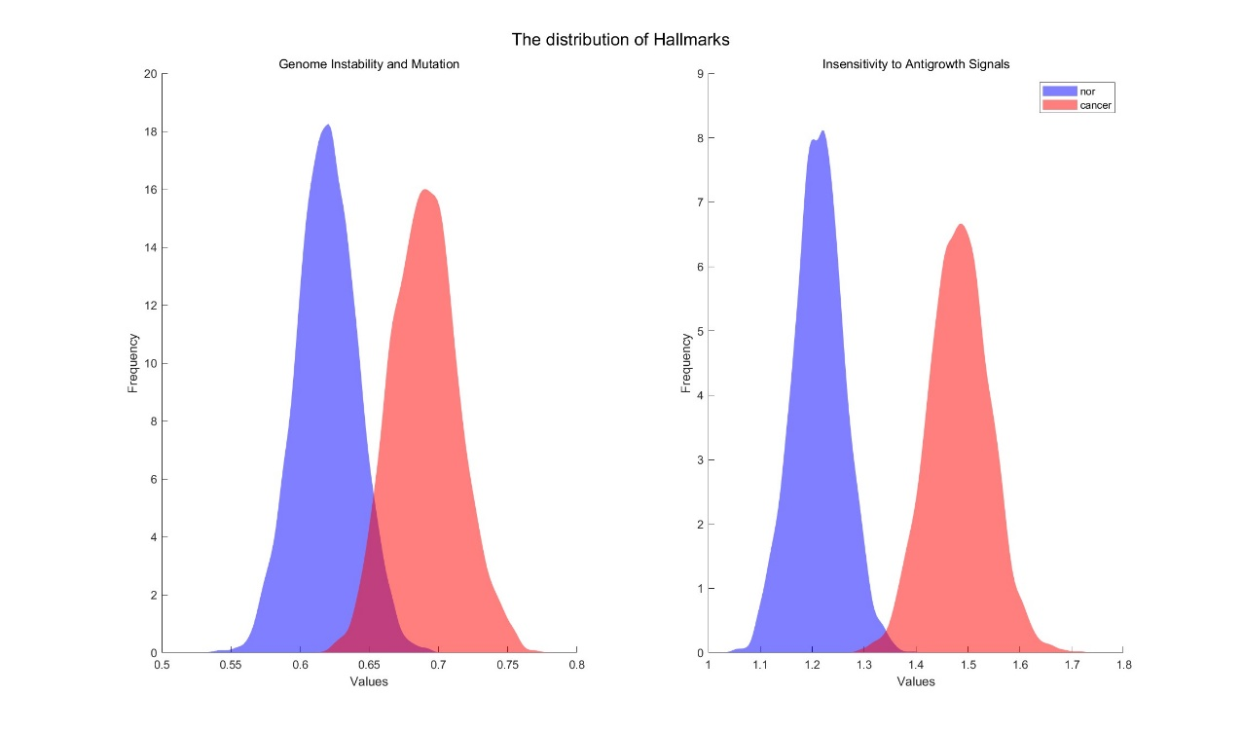

（2）DNB与表达值
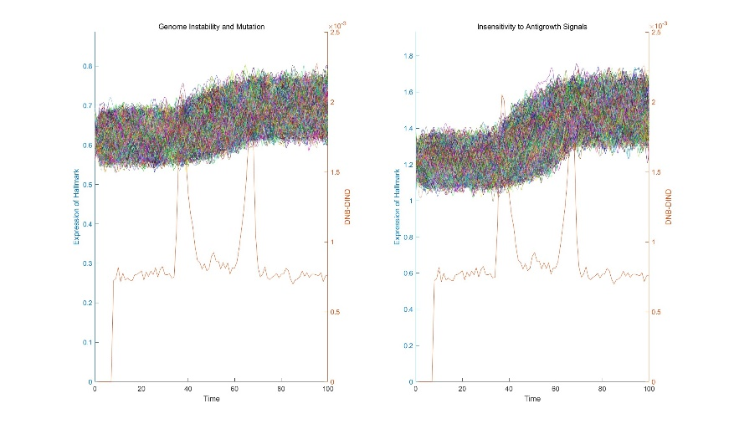
图：（1）DNB曲线加粗，呈现在上面（2）分布随时间的变化
改：
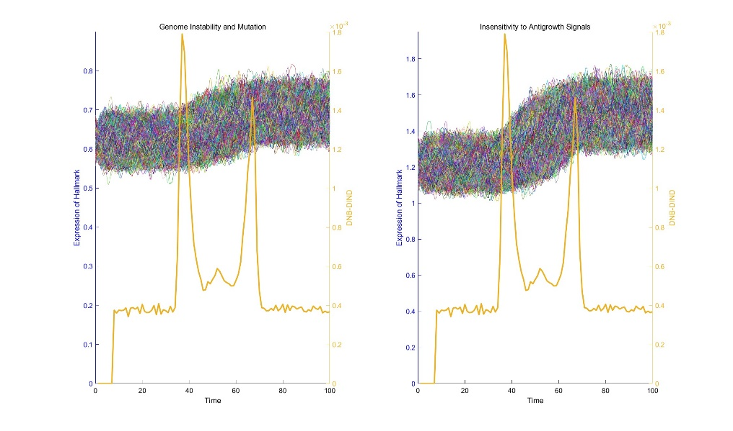

（3）交叉面积与癌变前后表达 分布
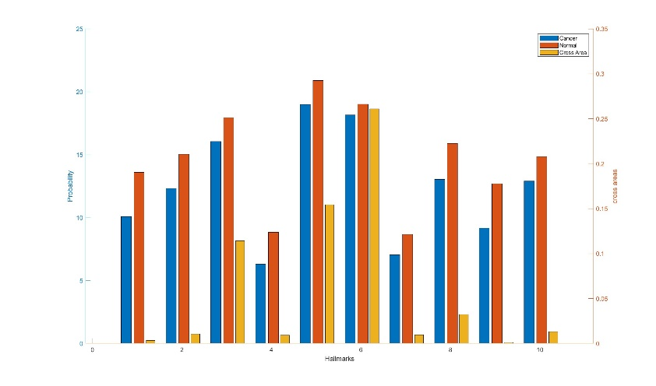
图：（1）颜色区分（空心，实心，横纹）；(3) 平均值（标准差后面）；（4）重叠面积大小；（5）拆分成两个图，不一定用柱状图（area单独提取）；（2）横坐标H1,H2, …, H10；（0）改成箱线图
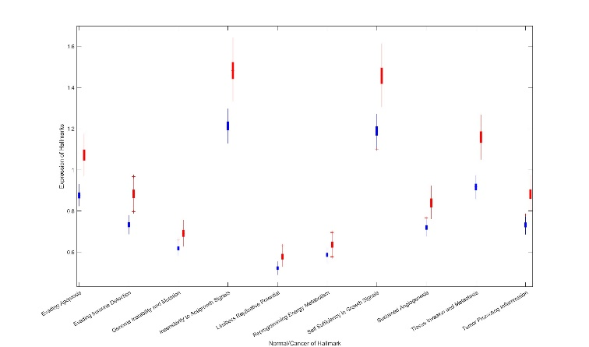
改：
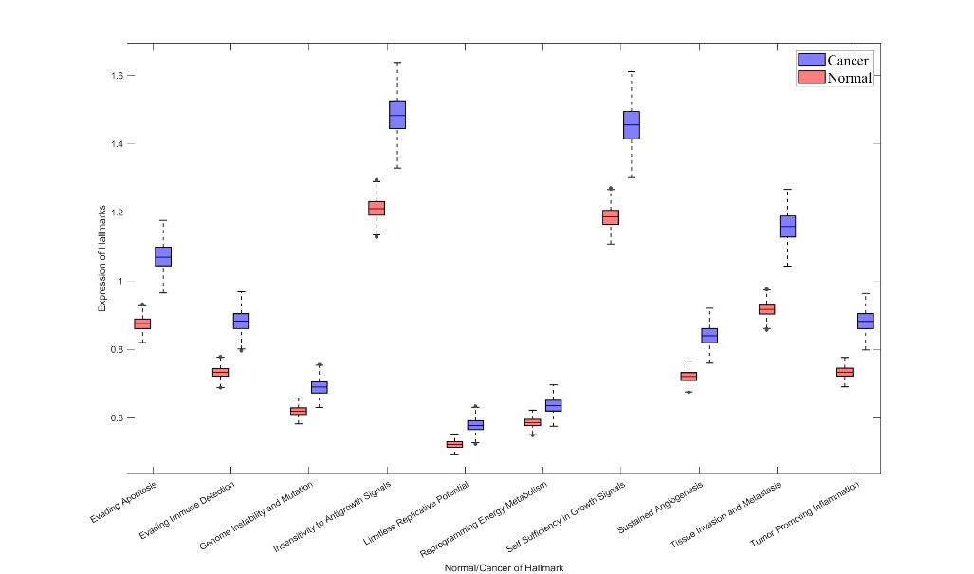
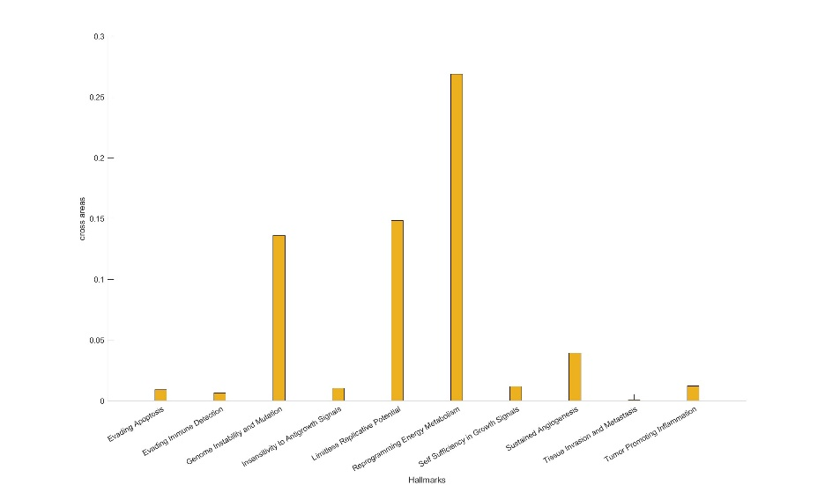
(1) overlap
4. 从GO term中分析cancer和normal的共性与异构

5. 为什么选这两个？讲明原因？其余部分见附录！

探究问题
雷老师提出的可探究问题：
1. 不同Hallmark组合的预测效果是否可以达到DNB的效果？
问：
- 比较什么预测效果呢？

- 预测效果如何评价？
Hallmarks组合效果以及DNB时间先后效果
- DNB的效果需要多个吗？如何选取DNB？

- 以熵为DNB的结果怎么分析？

- 以Hallmarks线性组合的效果呢？

- Hallmarks的反应是否可以区分癌种？

2. 泛癌分析？
问：
- 如何筛选癌症？筛选标准是什么？
析：数据库中能够找到的数据！
- 分析哪些结果？
析：
（1）分布重叠结果？
面积重合度不高？不同癌症可以不同的Hallmarks，DNB可能就万能？
（2）DNB是否有用？

3. 动态比静态分析好

讨论结果
1. 多个网络演化图
点：Hallmarks表达值
边：DIND中的相关性系数
2. t1-t2 1000
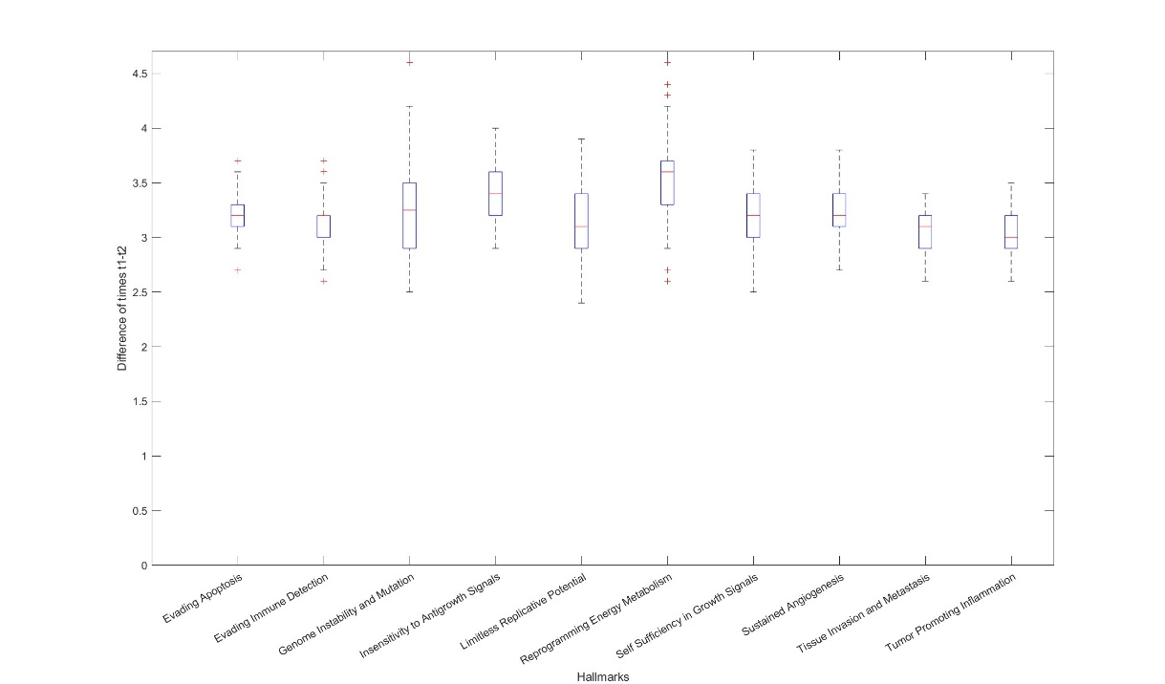
(1) 每个人都应该有自己的DNB
(2) 时间窗口dt or time_sep
(3) 输出excel
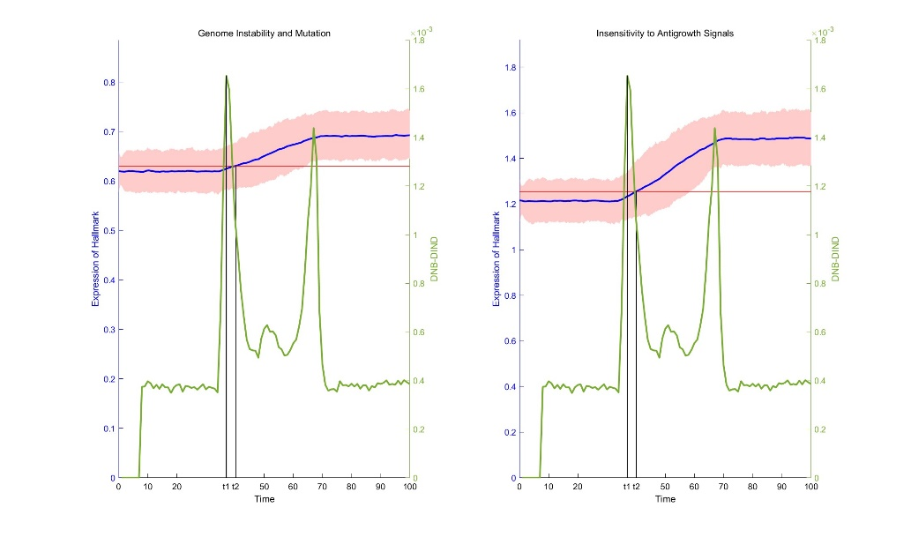
坐标轴修改成一样的
Text, interpreter,latex
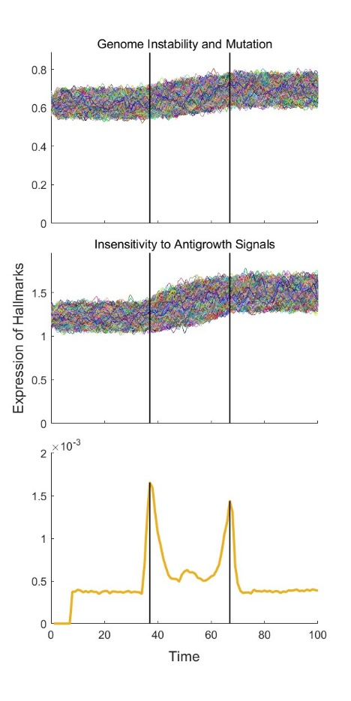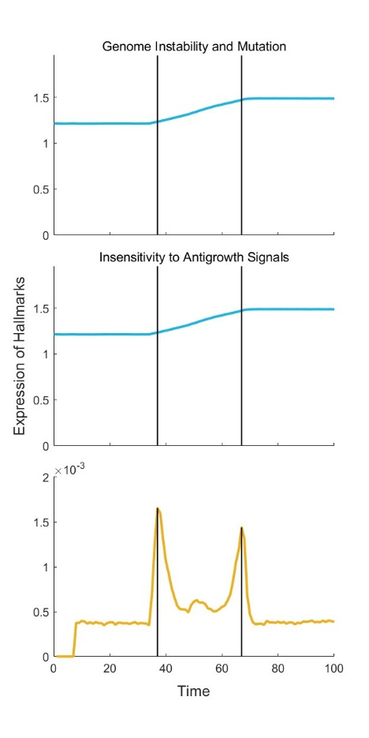
（1）竖线改成虚线，并把线顶到头
3. 个体DIND

4. 重叠面积阈值对于所有癌种，区分度高、中、低的Hallmarks

04.16：

(1) PCA与expression的阈值计算（改成100个样本，并重新计算DNB）
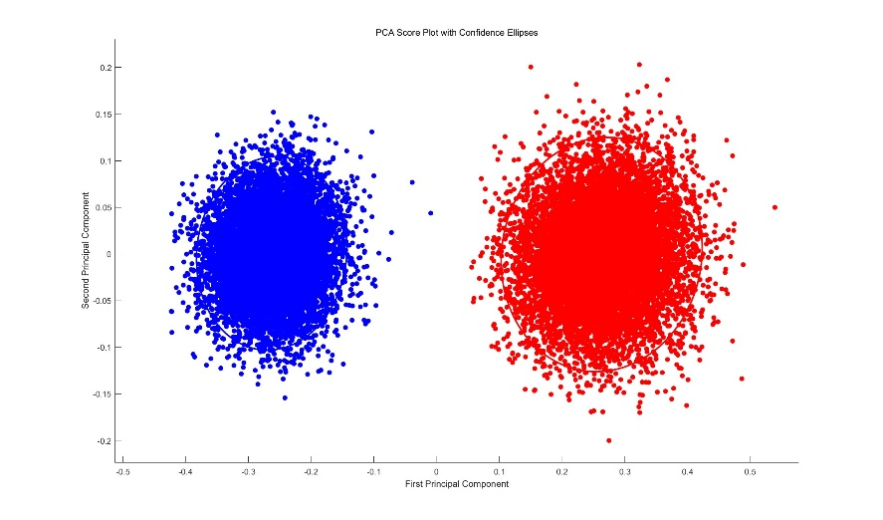

(2) Science advance-Nature Communication：投稿到接收时间, 以及处理费用;

